Открытый урок русского языка в 3 классе А

Имена существительные, отвечающие на вопрос кто? и имена существительные, отвечающие на вопрос что?

Фесенко Надежда Васильевна, учитель начальных классов
Раздел: Начальной школе

Цели:
- ознакомление с обобщённым лексическим значением имён существительных (являются названием людей, вещей, событий и пр.),
- отработка грамматического понятия «имя существительное», развитие орфографической зоркости.

Задачи:

Предметные:

- Познакомить с обобщённым лексическим значением имён существительных.
- Познакомить с признаками имени существительного.
- Развивать орфографическую зоркость.

Метапредметные:

- Формировать умение принимать учебную задачу и стремиться её выполнять.
- Развивать умение наблюдать, сравнивать, обобщать, делать выводы.
- Расширять словарный запас.

Личностные:

- Воспитывать понимание важности изучения русского языка.
- Воспитывать любовь, уважение к русскому языку.
- Воспитыватть любовь к родной природе, родному краю.
Тип урока: урок изучения нового материала и первичного закрепления.
Форма: урок-путешествие с элементами исследования по горам республики Адыгея, построенный с использованием местного матерриала
Оборудование: учебник Т.Г.Рамзаевой «Русский язык» 3 класс, часть 2; мультимедийный проектор; Русский язык. 3 класс», карточки с материалами для урока, листы самоконтроля.
Ход урока
I. Мотивация учебной деятельности
Урок начинают дежурные по классу:
- 2.

У. Замечательно. Вдохните, друзья мои, свежесть зимнего дня, тепло солнечных лучей. Я желаю вам хорошего настроения и бережного отношения друг к другу.

II. Введение в новую тему.
У. -Ребята, кто помнит, какую большую тему мы начали изучать?
(Части речи. Имя существительное.)
У. –А что вы помните об имени существительном?
(Учащиеся вспоминают всё, что мы изучали. Слайд № 4)

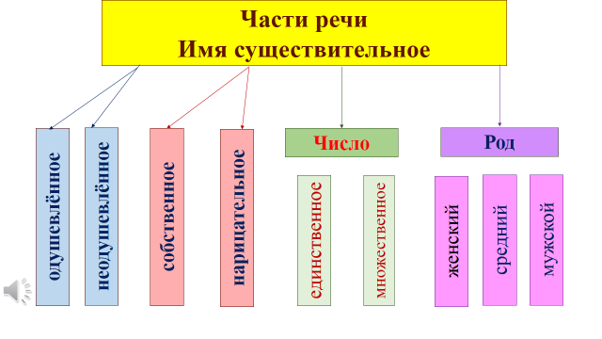
У. –Раздаётся звонок. На экране появляется письмо от учащихся 3 класса В
Дети читают письмо и определяют тему урока

III. Активизация познавательной деятельности.

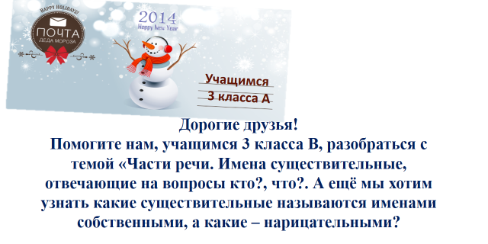
Имена существительные, отвечающие на вопрос кто? и имена существительные, отвечающие на вопрос что?
Помогаю ученикам понять, что знаем мы гораздо больше и можем поделиться своими знаниями с друзьями.
У. – Сегодня мы с вами отправимся в путешествие по родному краю. Мы будем не просто туристами, мы будем учёными-исследователями. Кто такой исследователь?
(Человек, который что-то исследует, узнаёт новое. Используем толковый словарь.).

У.– Правильно. Исследователь – это тот, кто занимается научными исследованиями, добывает новые знания, очень ценные, необходимые в жизни.
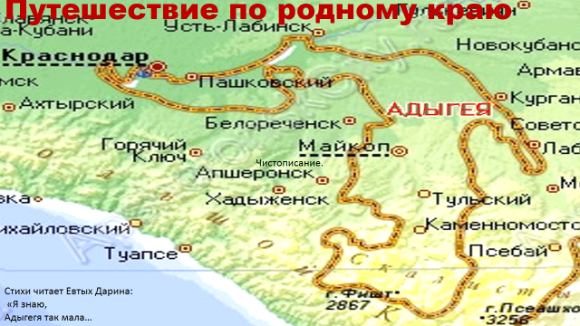

Ученица читает стихи об Адыгее

IV. Чистописание. УУД
У. -Начнём путешествие с минутки чистописания. Чтобы письмо было правильным и красивым давайте сделаем массаж для пальчиков (упражнения для пальчиков).

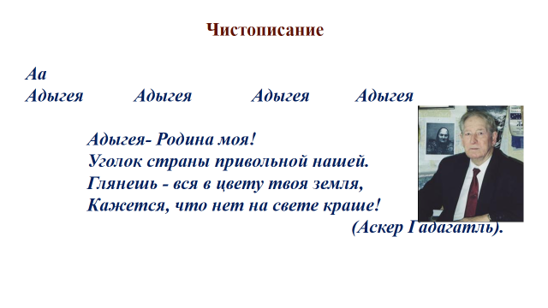
У. -Какие виды заданий вы можете предложить для орфографической минутки?
-в первом слове поставить ударение;
Комментированное письмо
-во втором –указать количество букв и звуков
-в третьем – количество слогов;
-четвёртое – разделить на слоги.
-Познакомиться со знаменитым адыгейским писателем и учёным А. Гадагатлем.
-Списать отрывок из его стихотворения и подчеркнуть имена существительные.
У. -Какие орфограммы увидели?
Имена собственные; безударные гласные; написание приставок; запятая перед союзом что; другие знаки препинания.

V. . Работа по теме урока. Слова, обозначающие предмет. УУД познавательные
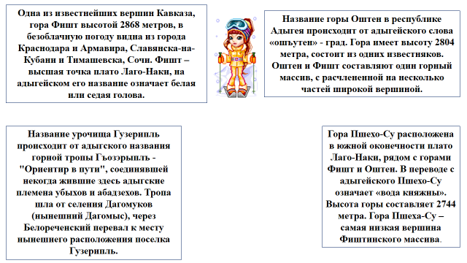
1отряд. Рассказывают о горе Фишт. Называют имена собственные.(как только даётся правильный ответ – появляется соответствующая гора)
2 отряд. Рассказывают о горе Оштен. Называют имена нарицательные.
3 отряд. Рассказывают о горе Гузерипль. Называют имена собственные.
4 отряд. Рассказывают о горе Пшехо-Су. Называют имена нарицательные.
Вывод: Имена собственные пишутся с заглавной буквы, нарицательные – со строчной.
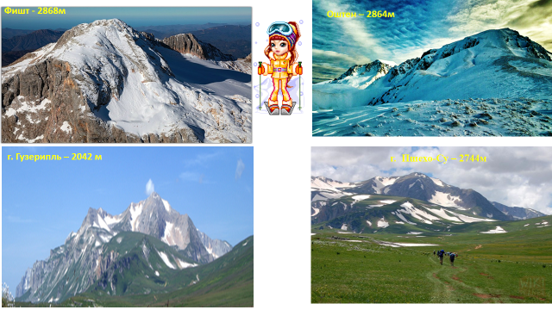
УУД. Какая гора самая высокая? На сколько метров Фишт выше Оштена?
Какая гора самая низкая?
VI. Работа с текстом. Упражнение на группировку. УУД познавательные.
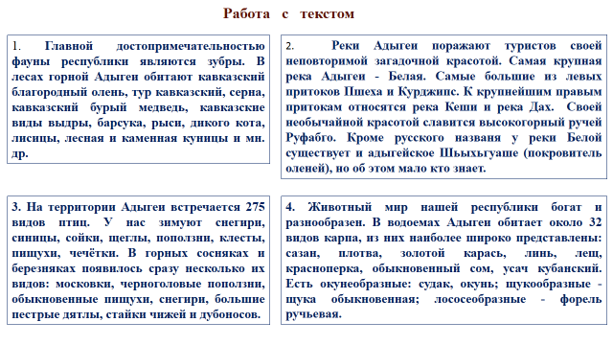
1отряд. – Найдите слова, обозначающие одушевлённые предметы.
2 отряд. Найдите слова, обозначающие имена собственные.
3 отряд. Найдите слова, обозначающие одушевлённые предметы и поставьте их в единственное число.
4 отряд. Найдите слова, обозначающие одушевлённые предметы и определите род этих существительных.
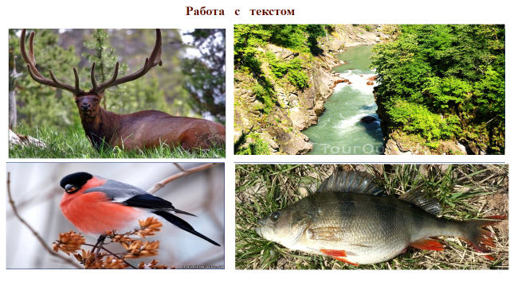
VII. Музыкальная физминутка.

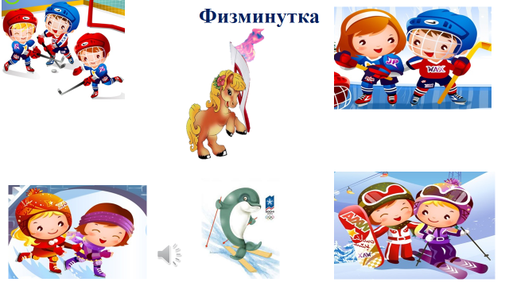
VIII. Самостоятельная работа с текстом. Составление словосочетаний со словами–отгадками.
Упражнения на группировку. УУД познавательные.
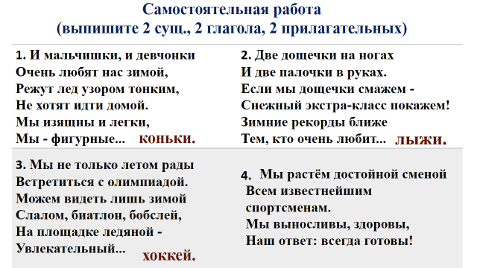
IХ. Составь словосочетания со словами отгадками.
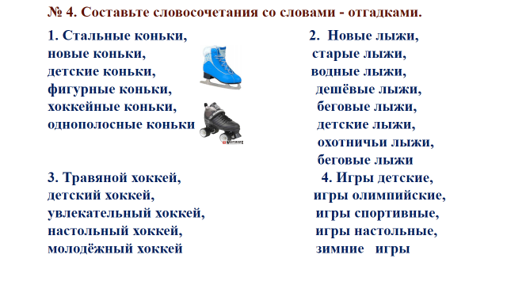
Вывод. В словосочетаниях этого вида существительное является главным словом.
ХI. Домашняя работа. С. №
Х. Рефлексия.
